SCUOLA PRIMARIA DI ASSO

ELENCO MATERIALE SCOLASTICO CLASSE PRIMA A.S. 2014 – 2015

(da portare distribuito nei primi giorni di scuola)

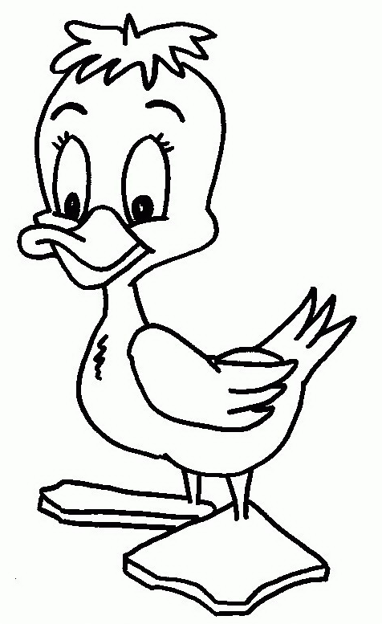

- 10 quadernoni a quadrotti di 1 cm (2 quadernoni sono di scorta)
- 8 copertine di plastica (1 blu, 1 rossa, 1 gialla, 1 verde, 1 arancione,
1 azzurra, 1 bianca e 1 rosa) con etichetta per scrivere il nome
- 1 album da disegno formato 24 x 33 con fogli già staccati, lisci e non
riquadrati
- 20 buste trasparenti con fori
- 1 cartelletta grande nella quale riporre album e buste trasparenti
- astuccio completo con pastelli, pennarelli, matita, gomma, temperino con
serbatoio, righello, forbici con punte arrotondate, colla stick
- un sacchetto in stoffa con nome, con scarpe da ginnastica da lasciare a
scuola
- una cartelletta di plastica trasparente con bottone o cerniera formato A 4.

- Mettere le copertine ai quadernoni, scrivere in stampatello maiuscolo nome e cognome sulle etichette e non all’interno dei quadernoni.
- Non acquistare il diario perché viene fornito dalla scuola al prezzo di 4 euro.
- Recarsi al più presto in Comune ad iscriversi per usufruire del servizio mensa e scuolabus (consegnare con tempestività eventuali certificati per allergie e/o intolleranze alimentari).
- Per comunicazioni in tempo reale consultare il sito della scuola: www.scuoleasso.gov.it
Grazie per la collaborazione
Gli insegnanti

